**Türkçe başlık kısa öz ve çalışmayı ifade edecek şekilde olmalıdır**

**Öz**

Paragraf girintisi yapılmadan tek paragraf halinde yazılmalı, herhangi bir kaynağa atıf yapılmamalı ve en çok 250 sözcükten oluşmalıdır.

**Anahtar Kelimeler**: Alfabetik sıraya göre en az 2 ve en fazla 6 adet ve tümce düzeninde yazılmalıdır.

**Abstract**

Paragraf girintisi yapılmadan tek paragraf halinde yazılmalı, herhangi bir kaynağa atıf yapılmamalı ve en çok 200-350 İngilizce sözcükten oluşmalıdır.

**Key Words:** İngilizce olarak alfabetik sıraya göre en az 2 ve en fazla 6 adet ve tümce düzeninde yazılmalıdır.

**GİRİŞ**

İlk paragraf sola yaslı takip eden paragraflarda ise paragraf girintisi ile başlamalıdır. Paragraf öncesi ve sonrasında 12 nk boşluk bırakılmalıdır. Son paragrafta çalışmanın amacı açıkça belirtilmelidir.

**MATERYAL VE METOT**

Bu bölümde gereksiz ayrıntılara girmeden kullanılan materyal ve yöntemler belirtilmeilidir. Gerektiği durumlarda alt başlıklandırmalar ile bölümlere ayrılabilir. Alt başlıklar önce kalın ve sola yaslı sonrasında italik ve paragraf başında olacak şekilde düzenlenmelidir. Etik Kurul onayı ile ilgili bilgilendirmeler bu bölümde değil “**ETİK BEYAN**” bölümünde belirtilmelidir.

**Alt Başlık**

***İkincil alt başlık:*** İlgili bilgiler metin düzeninde verilmelidir.

**BULGULAR**

Bu bölümde, veriler kısa bir şekilde açıklanmalıdır. Tablolarda verilen bulguların metin içerisinde tekrarlanmasından kaçınılmalıdır.

**TARTIŞMA VE SONUÇ**

Bu bölümde, elde edilen bulgular literatür bilgiler doğrultusunda tartışılmalı ve yorumlanmalıdır. Çalışma sonuçları açıkça ifade edilmelidir.

**TEŞEKKÜR**

Bu bölümde gerekli görüldüğünde çalışmaya çeşitli şekillerde katkı sağlayan kişi ve kuruluşlara teşekkür edilebilir.

**FİNANSAL BEYAN**

Bubölümde, araştırmanın yürütülmesine yönelik mali destek belirtilmelidir. Eğer herhangi bir finansman kaynağı yoksa bu durum “Bu araştırmanın yürütülmesinde herhangi bir kuruluştan destek alınmamıştır.” şeklinde bildirilmelidir.

**ÇIKAR ÇATIŞMASI**

Bu bölümde, potansiyel ön yargıya veya çıkar çatışmasına neden olabilecek mali, danışman ve kurumsal dahil olmak üzere mevcut veya potansiyel çıkar çatışmaları beyan edilmelidir. Yazarların bildirecek herhangi bir çıkar çatışması yoksa “Yazarlar tarafından beyan edilecek bir çıkar çatışması yoktur” şeklinde yazılmalıdır.

**YAZAR KATKILARI**

Bu bölümde, yazarların makaleye katkıları belirtilmelidir.

**Örnek:** AR, SME, KD ve AA çalışmanın planlanması ve örnek toplanmasında görev aldı. Deneysel çalımalar AR, MC ve KD tarafından yürütüldü. Çalışmanın yazılması ve son kontroller bütün yazarların katkılarıyla gerçekleştirildi.

**ETİK BEYAN**

Bu bölümde, yazarlar gerekli etik kurul raporunu onaylayan kurumun adını ve onayın seri numarasını belirtmelidirler. Gerekli durumlarda sahibinden “bilgilendirilmiş onam” alındığına dair bir cümle eklenmelidir.

**KAYNAKLAR**

1. **Soyadı A, Soyadı A, Soyadı A ve ark.** (**YAYIN YILI**)**.** Altıdan fazla yazarlı çalışmalarda ilk üç isim yazıldıktan sonra “ve ark.” ifadesi kullanılmalıdır. *Dergi Kısaltması*, Cilt No(Sayı No):Sayfa Numaraları.
2. **Aksu H, Çolak H, Vural A, Erkan ME (1999).** Diyarbakır bölgesinde üretilen örgü peynirlerinin mikrobiyolojik ve kimyasal özellikleri üzerine bir araştırma. *Yüzüncü Yıl Univ Vet Fak Derg.*, 10(1–2):8–11.
3. **Soyadı A, Soyadı A, Soyadı A (YAYIN YILI).** Kaynak bir kitap ise: Yazar(lar)ın soyad(lar)’ı ad(lar)’ının ilk harfi, basım yılı, eserin adı (her kelimenin ilk harfi büyük), baskı sayısı (varsa), basım evi, basım yeri.
4. **Tayar M, Korkmaz NH (2004).** Beslenme ve Sağlıklı Yaşam. I. baskı, Akmat Yayınevi, Bursa.
5. **Soyadı A** (**YAYIN YILI).** Kaynak kitaptan bir bölüm ise: İlgili bölüm yazar(lar)ının soyad(lar)’ı ad(lar)’ının ilk harfleri, yayımlandığı yıl, bölümün başlığı (İlk harf büyük diğerleri küçük), yabancı kitaplar için parantez içerisinde “In”, Türkçe kitaplar için “içinde” anlamındaki bir edat, kitabın adı, editörün isminin baş harfleri, editörün soyadı ve parantez içinde “editör(ler)” kelimesi basım evi, basım yeri, bölümün sayfa numaraları.
6. **Kaya S (2000).** Antibiyotikler. (İçinde): Veteriner Uygulamalı Farmakoloji. S Kaya S, Pirinççi I, Bilgili A (editörler). Cilt 2. Baskı 2. Medisan Yayınevi, Ankara, Türkiye., 267-420.
7. **Anderson DE (2009)**. Intestinal atresia. In: Current Veterinary Therapy: Food Animal Practice. Anderson DE, Rings DM (eds). 5th ed. Saunders Elsevier, Missouri, USA., 122-124.
8. **Yıldırım Y (2004).** Kuzey Doğu Anadolu Bölgesi’ndeki sığırlarda Mavidil (BT), IBR, PI-3, EBL ve BVD enfeksiyonlarının seroprevalansı. Doktora Tezi. Ankara Üniversitesi Sağlık Bilimleri Enstitüsü, Ankara., 42-54.
9. **Köse AM, Koldaş Ürer E (2022).** Investigation of maternal blood progesterone hormone levels in middle and late pregnancy and after parturition in sheep and goats, AGRO, International Conference on Agrıculture, June 04-06, Online.
10. **Wild J (2003)** Peritoneal dialysis. Erişim: http://www.harcourt-international.com/e-books/pdf/374.pdf. Erişim tarihi: 31.03.2003.

**Tablo 3.** Kontrol ve hasta grubu hayvanlara ait bazı biyokimyasal parametreler.

|  |  |  |  |
| --- | --- | --- | --- |
| **Parametreler** | **Kontrol Grubu**  **(n: 10)**  **(*x̅*±*Sx̅*)** | **Hasta Grubu**  **(n: 30)**  **(*x̅*±*Sx̅*)** | **p değeri** |
| Katelisidin (ng/mL) | 8.25±0.53 | 10.41±3.43* | 0.013 |
| PCT (ng/mL) | 0.02 ± 0.00 | 0.04 ± 0.06* | 0.047 |
| D vitamini (ng/mL) | 25.52 ± 6.41 | 19.26 ± 6.69* | 0.018 |
| Ca (mg/dL) | 6.22 ± 1.44 | 5.34 ± 1.39 | 0.115 |
| P (mg/dL) | 5.74 ± 0.75 | 3.77 ± 1.03*** | 0.000 |
| Mg (mg/dL) | 1.25 ± 0.18 | 1.09 ± 0.32 | 0.081 |
| ALP (IU/mL) | 98.20 ± 39.09 | 71.83 ± 50.41 | 0.103 |
| LDH (U/L) | 454.00 ± 125.30 | 683.20 ± 217.97*** | 0.000 |

* : p<0.05; ***: p<0.001

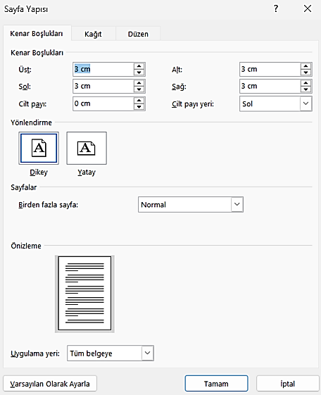

**Şekil 1.** Makale sayfa yapısı

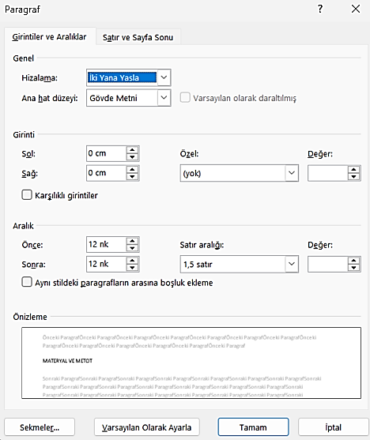

**Şekil 2.** Makale satır aralıkları